Tema 8: Propiedades CSS.

1. Propiedades CSS.

Las propiedades CSS estarán condicionadas al elemento HTML al que queramos aplicar un estilo.

1.1. Propiedades del texto.

Podremos cambiar características del texto que se incluya en la web.

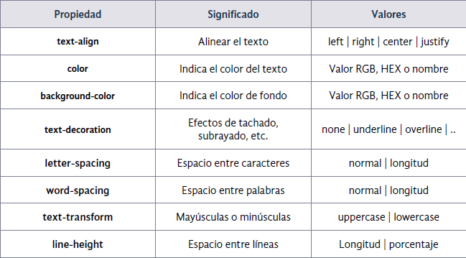
2. Propiedades de las fuentes.

Van a controlar las características de las fuentes con las que trabajaremos en la web.
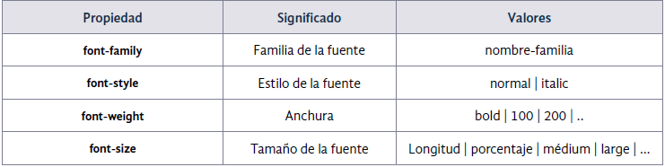
Existe la posibilidad de cargar fuentes de familias diferentes a las fuentes seguras (Safe Fonts), descargando la fuente, o con un enlace a sitios de descarga como Google Fonts.

3. Propiedades de las listas.

Las listas pueden configurarse para cambiar su viñeta o alineación.
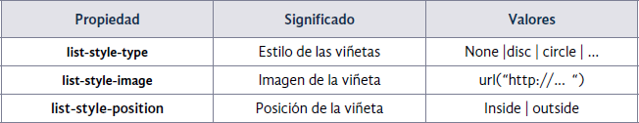
Se puede indicar una imagen como viñeta, elegir algunas viñetas predefinidas, o indicar cierto sangrado en la lista.

4. Pseudoclases y pseudoelementos.

Con las pseudoclases y los pseudoelementos, podremos acceder a ciertas partes de los elementos HTML sin tener que crear nuevas clases o identificadores. Las pseudoclases se indican con dos puntos (:), y los pseudoelementos con dos dos puntos (::).

4.1. Pseudoclases para acceder a hijos o hermanos.

· :first-child: primer hijo.

· :last-child: último hijo.

· :nth-child(n): enésimo hijo. Se pueden indicar los valores “odd” y “even” entre otros para indicar los hijos impares o pares.

4.2. Pseudoclases de estado.

Se van a poder asociar características a ciertos elementos HTML. Es muy frecuente usarlo en etiquetas de enlace <a>.

· :link: no ha sido aún visitado.

· :visited: enlace visitado por el usuario.

· :hover: ocurre cuando el cursos pasa por encima.

· :active: se activa cuando el usuario pincha en el elemento.

· :focus: se activa cuando el usuario pincha en el elemento, lo toca, o selecciona con TAB.

4.3. Pseudoelementos.

Podremos acceder a partes concretas del elemento HTML, para complementarlas o modificarlas.

· ::first-line: primera línea de texto.

· ::first-letter: primera letra del texto.

· ::before: antes del texto.

· ::after: después del texto (con estas dos últimas podremos añadir contenido con la propiedad “content”).
5. Propiedades de las tablas.

Las tablas también disponen de una serie de propiedades que nos van a permitir controlar ciertos aspectos propios de este elemento HTML.

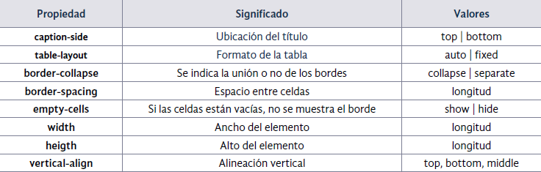
6. Modelo de cajas.

El modelo de cajas es uno de los aspectos más importantes a la hora de diseñar y ubicar elementos en una página web. Este modelo se basa en que todos los elementos de una página HTML son considerados cajas rectangulares.

Concretamente, podemos observar:

· Contenido (content): se trata del contenido propiamente dicho y puede ser texto, una imagen, una tabla, etc.

· Relleno (padding): espacio existente entre el contenido y el borde. Es transparente.

· Borde (border): línea que encierra tanto el contenido como el relleno.

· Imagen de fondo (background-image).

· Color de fondo (background-color).

· Margen (margin): espacio que va a existir con el resto de cajas contiguas al elemento HTML. Es transparente.

El orden de los elementos que aparecen en la figura es importante.
Para el relleno, borde y margen, se pueden definir valores diferentes para el lado superior, inferior, izquierdo y derecho.

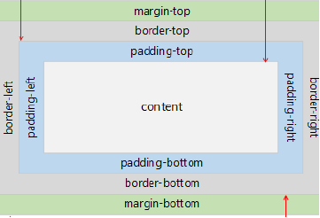
6.1. Propiedades asociadas a las cajas.
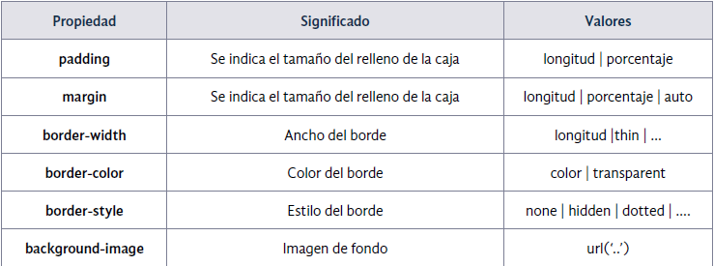
Para indicar de manera independiente valores a los lados de la caja, simplemente hay que añadir el sufijo -top, -right, -bottom y -left a la propiedad deseada.

En el caso del borde, existe una versión reducida (shorthand) que nos permite indicar el ancho, el estilo, y el color de una misma propiedad, border.

Existen una serie de propiedades asociadas a la imagen de fondo:

· background-position: indica dónde ubicar la imagen.

· background-size: tamaño de la imagen.

· background-repeat: se indica si se repite o no la imagen.

· background-attachment: se indica si la imagen permanece fija aunque se haga scroll.

6.2. Tamaño de las cajas.
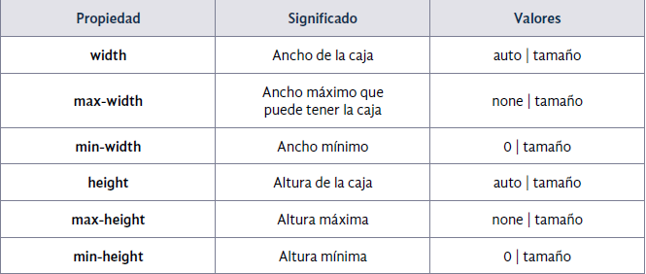
Cuando se indica un valor auto en alguna propiedad, el navegador se encarga de calcular el tamaño dependiendo del contenido del elemento y el espacio existente en la página web. Con los prefijos max- y min- se puede limitar la medida de las cajas.

Por ejemplo, si la caja tiene un tamaño expresado en porcentaje y modificamos el de la ventana, dicha caja nunca se reducirá o ampliará más allá de los límites indicados.

6.3. Propiedades que debemos considerar en el modelo de cajas.

· Propiedad box-sizing: nos permite indicar cómo se va a calcular el ancho y alto de una caja. Puede tener dos valores:

· content-box: cuando se indican los valores de width y height se hace con respecto a
content.

· border-box: cuando se indican los valores de width y height se hace con respecto a
toda la caja.

· Propiedad display: se puede modificar el comportamiento de una caja modificando su tipo. Los valores principales son:

· none: se oculta el elemento.

· block: se crea la caja como un bloque.

· inline: esta caja estará en línea y estará incluida en una caja de tipo block.

· Visibility: nos permite ocultar elementos. La diferencia con respecto a display:none es que con visibility el elemento se hará invisible, pero continua ocupando espacio. Los valores que puede tener la propiedad son “visible” y “hidden”.

· Propiedad overflow: mediante esta, controlamos qué debe hacerse cuando el contenido de una caja desborda su tamaño. Puede tener los siguientes valores:

· visible: aunque el contenido lo desborde, se muestra fuera de la caja.

· hidden: se oculta lo que no quepa en la caja.

· scroll: se generan barras de desplazamiento para poder ver todo el contenido.

· auto: el navegador se encarga de poner barras de scroll si es necesario.

